BÁO CÁO THỰC HÀNH LAB 1: AN TOÀN HỆ THỐNG THÔNG TIN
QUY TRÌNH KẾT NỐI VÀ BẮT GÓI TIN TELNET & SSH
Họ và tên: Nguyễn Ngọc Minh | MSSV: 1150070029 | Lớp: 11TMĐT
Link Video Demo: https://www.youtube.com/@NguyenNgocMinh-tg9nj

MÔ HÌNH THỰC HÀNH
- Client: Windows 11 (dùng PuTTY & Wireshark)
- Server: Kali Linux chạy trên VMware Workstation (VMnet8 / NAT)
- Địa chỉ IP máy Kali: 192.168.227.128 (hoặc 192.168.253.129)
- Cổng dịch vụ: SSH (TCP 22), Telnet (TCP 23)
- Tài khoản thử nghiệm: nguyenngocminh / Mật khẩu: 123

A. Kiểm tra dịch vụ SSH trên Kali Linux
1. Mở Terminal trên Kali Linux.
2. Kích hoạt và khởi chạy dịch vụ SSH bằng lệnh:
sudo systemctl enable --now ssh
3. Kiểm tra trạng thái hoạt động của SSH:
sudo systemctl status ssh --no-pager
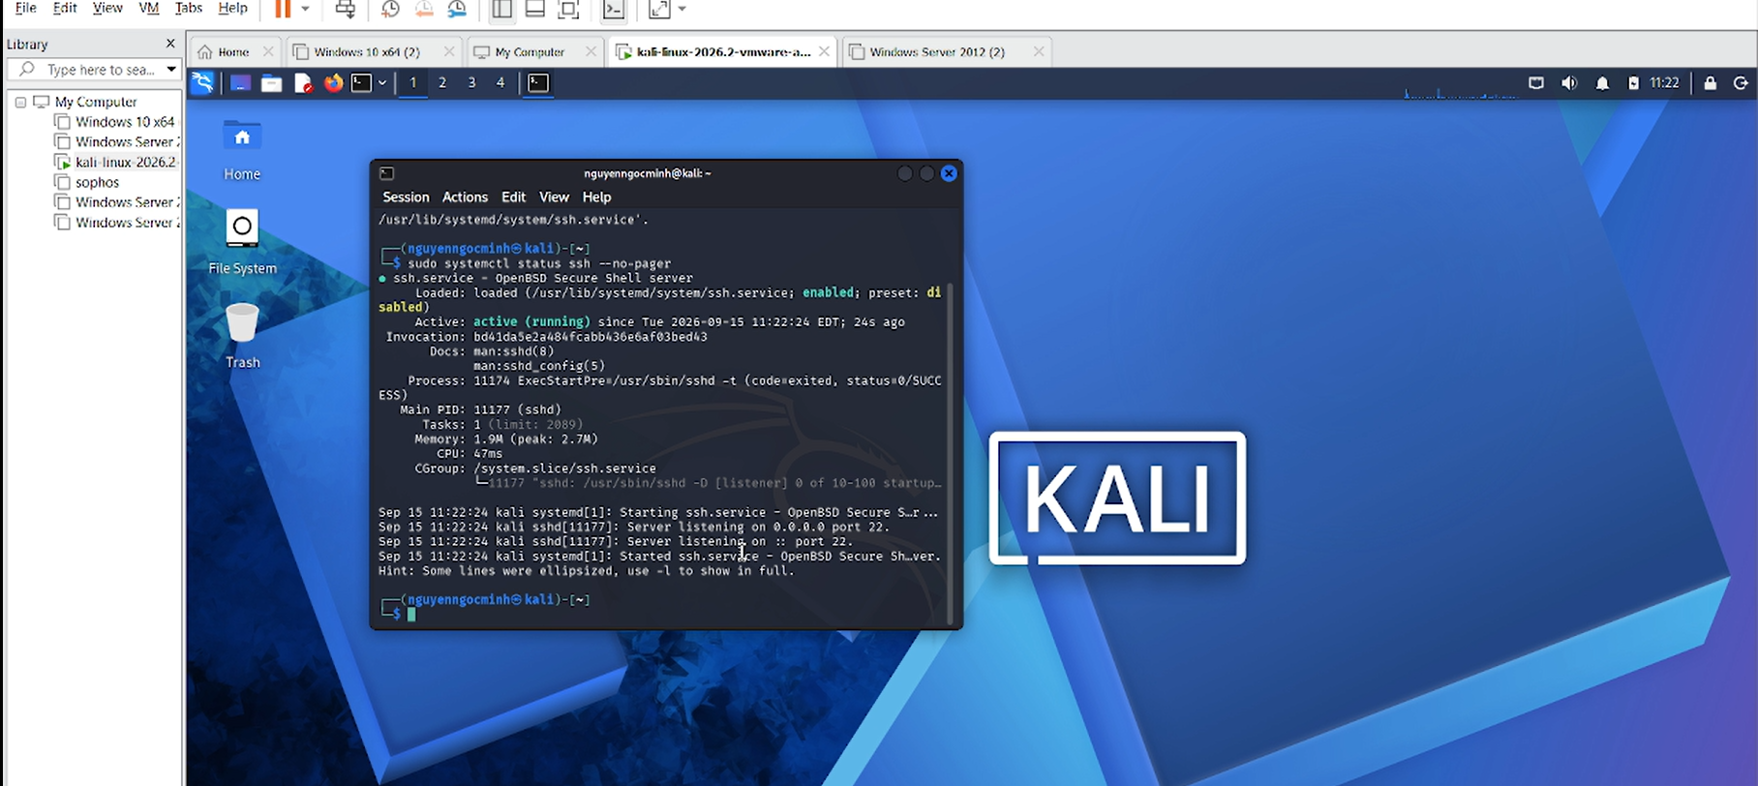
4. Kiểm tra port 22 đang mở bằng lệnh:
ss -ltn
5. Kiểm tra địa chỉ IP máy Kali bằng lệnh:
ip a
6. Ghi nhớ địa chỉ IP máy Kali (Ví dụ: 192.168.227.128).
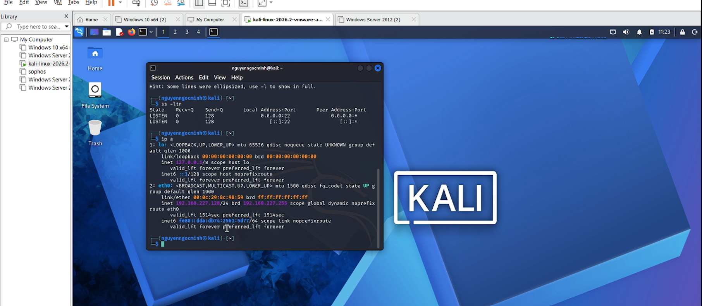
B. Tạo tài khoản người dùng trên Kali Linux
7. Chạy lệnh tạo người dùng mới:
sudo adduser nguyenngocminh
8. Nhập mật khẩu: 123
9. Nhập lại mật khẩu xác nhận: 123
10. Bấm Enter bỏ qua các thông tin bổ sung và nhấn Y để xác nhận tạo tài khoản.
C. Kiểm tra kết nối từ Windows sang Kali
12. Mở Command Prompt (CMD) trên máy Windows.
13. Thực hiện ping kiểm tra thông mạng tới IP máy Kali:
ping 192.168.227.128
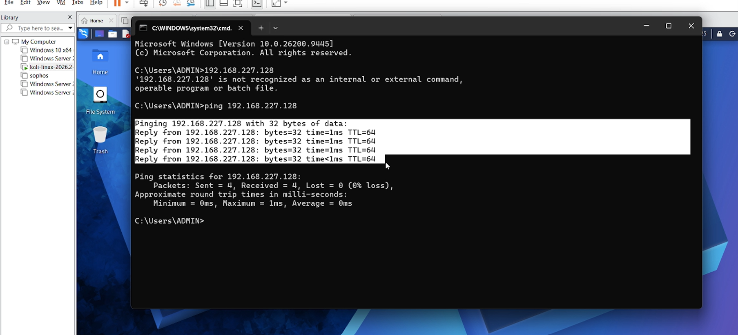
D. Kết nối SSH bằng PuTTY
14. Mở phần mềm PuTTY trên Windows.
15. Nhập Host Name (IP): 192.168.227.128
16. Port: 22
17. Connection type: chọn SSH
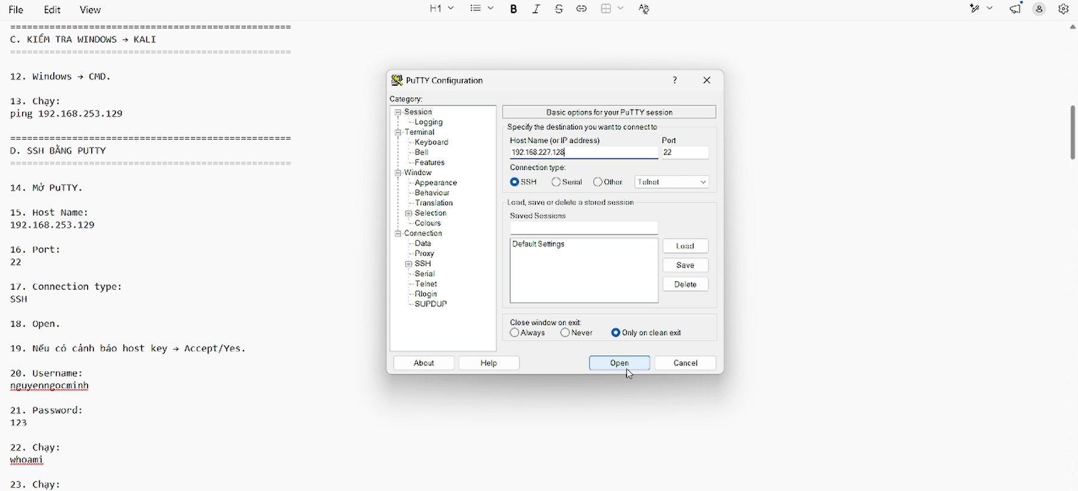
18. Nhấn Open (nếu hiện thông báo cảnh báo Host Key thì chọn Accept/Yes).
19. Đăng nhập Username: nguyenngocminh và Password: 123
20. Thực thi các lệnh kiểm tra sau khi đăng nhập thành công:
whoami
pwd
ls
21. Gõ 'exit' để thoát khỏi phiên SSH.
E. Bắt gói tin SSH bằng Wireshark
22. Mở Wireshark trên Windows, chọn card mạng VMware Network Adapter VMnet8 và nhấn Start Capture.
23. Mở PuTTY thực hiện kết nối SSH tới IP máy Kali, đăng nhập tài khoản nguyenngocminh / 123.
24. Chạy các lệnh kiểm tra: whoami, pwd, ls, echo SSH_TEST rồi gõ exit.
25. Quay lại Wireshark nhấn Stop Capture.
26. Đặt bộ lọc hiển thị (Display Filter): tcp.port == 22
27. Chọn gói tin SSH giữa IP Windows và Kali, chuột phải chọn Follow -> TCP Stream.
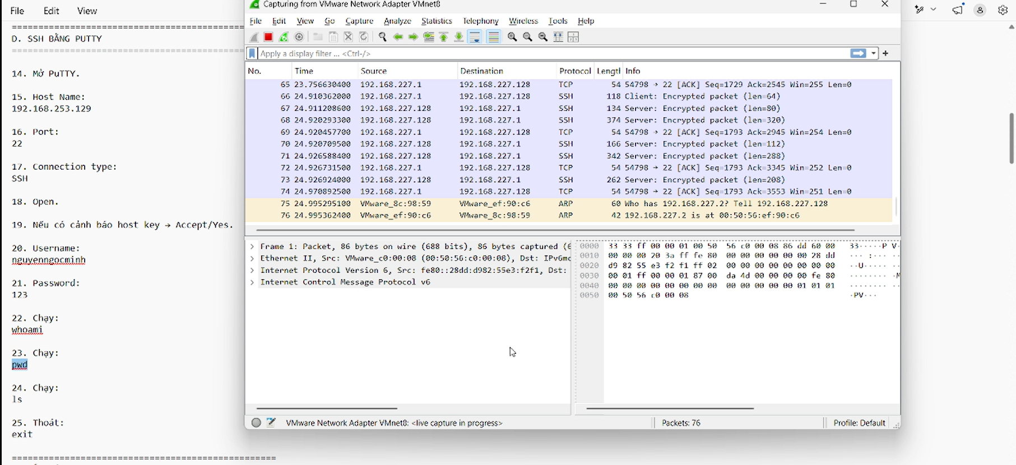
-> Quan sát kết quả: Dữ liệu giao thức SSH hoàn toàn bị mã hóa dưới dạng ký tự lạ, không thể đọc được username, password hay lệnh thực thi.
F. Bật Telnet Server trên Kali Linux
28. Mở Terminal trên Kali, kiểm tra cấu hình Telnet bằng lệnh:
grep -n "telnet" /etc/inetd.conf /etc/inetd.d/* 2>/dev/null
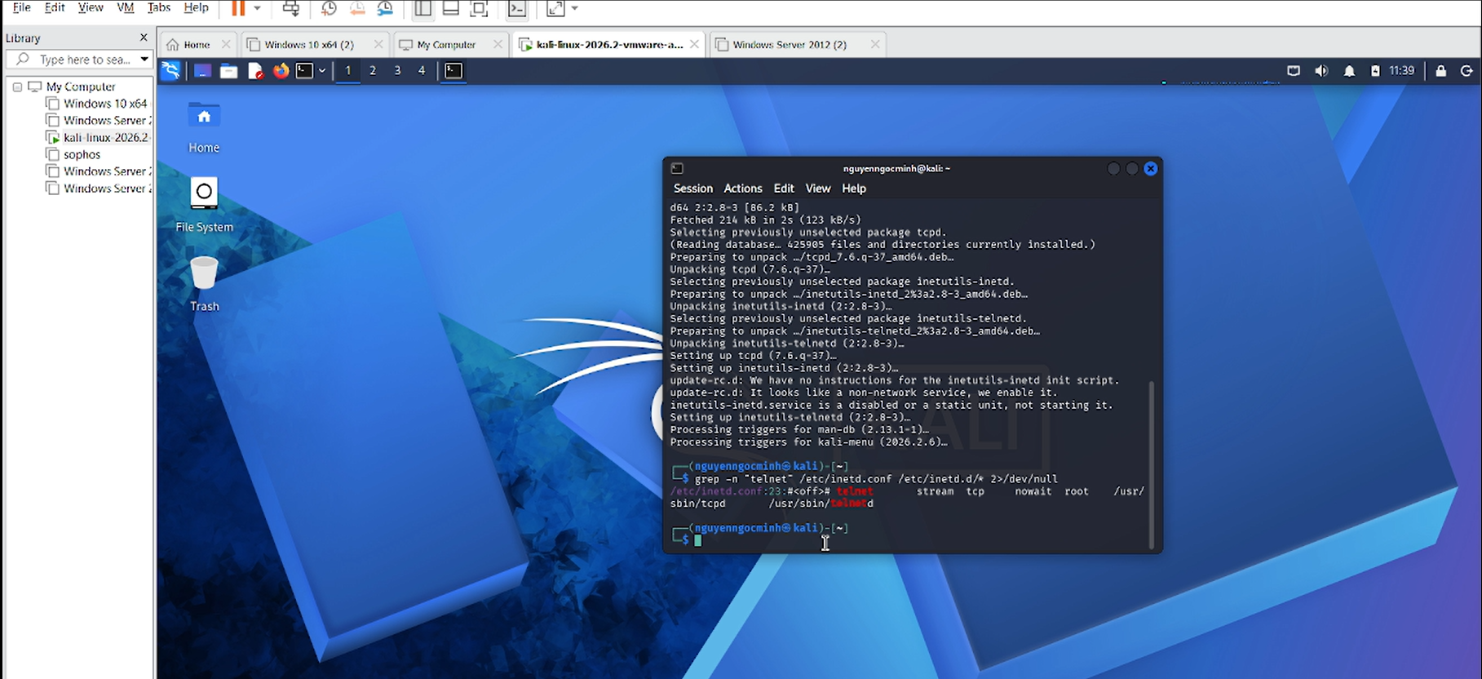
29. Bật dịch vụ Telnet bằng lệnh:
sudo update-inetd --enable telnet
30. Khởi động lại dịch vụ inetd:
sudo systemctl restart inetutils-inetd
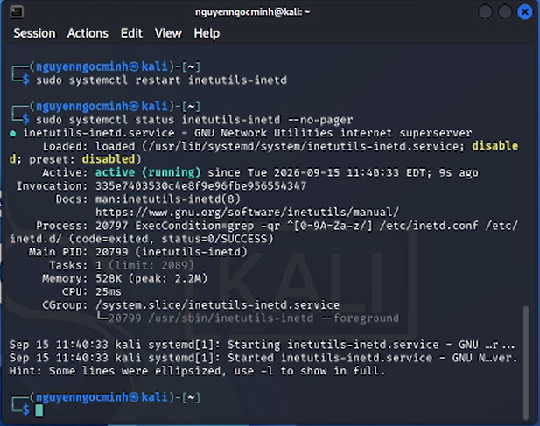
31. Kiểm tra trạng thái dịch vụ inetd:
sudo systemctl status inetutils-inetd --no-pager
32. Kiểm tra cổng 23 lắng nghe:
ss -ltn | grep ':23'
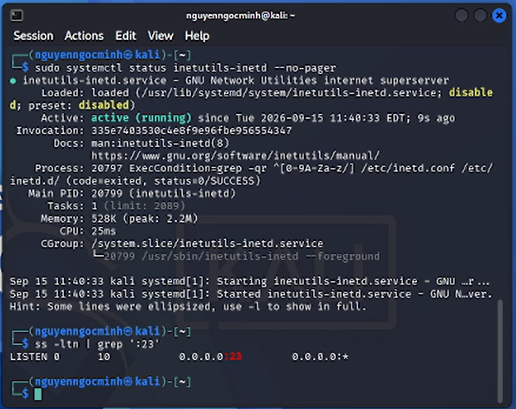
G. Bật Telnet Client trên Windows
33. Nhấn tổ hợp phím Win + R, nhập optionalfeatures rồi nhấn Enter.
34. Tích chọn 'Telnet Client', nhấn OK và chờ hệ thống hoàn tất cài đặt.
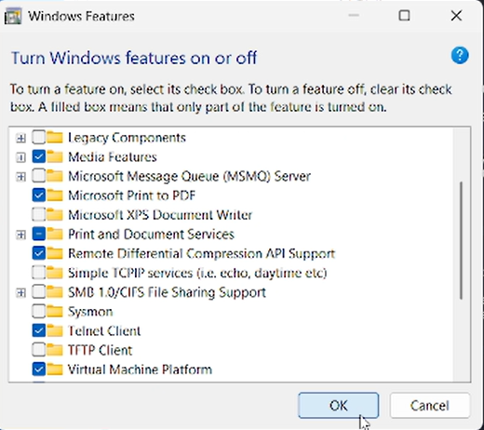
H. Kết nối Telnet từ Windows
35. Kiểm tra lại địa chỉ IP máy Kali bằng lệnh: ip a
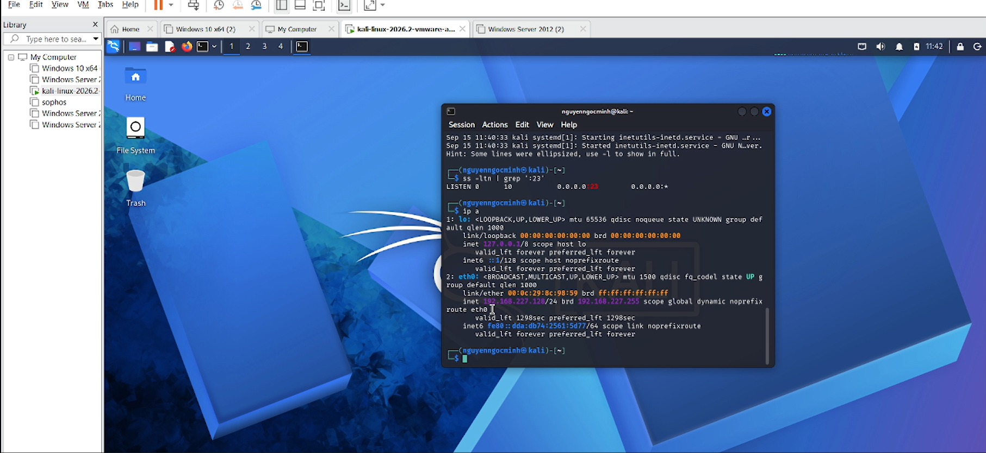
36. Mở cửa sổ CMD mới trên Windows, chạy lệnh kết nối:
telnet 192.168.227.128 23
37. Đăng nhập bằng tài khoản: nguyenngocminh / Mật khẩu: 123
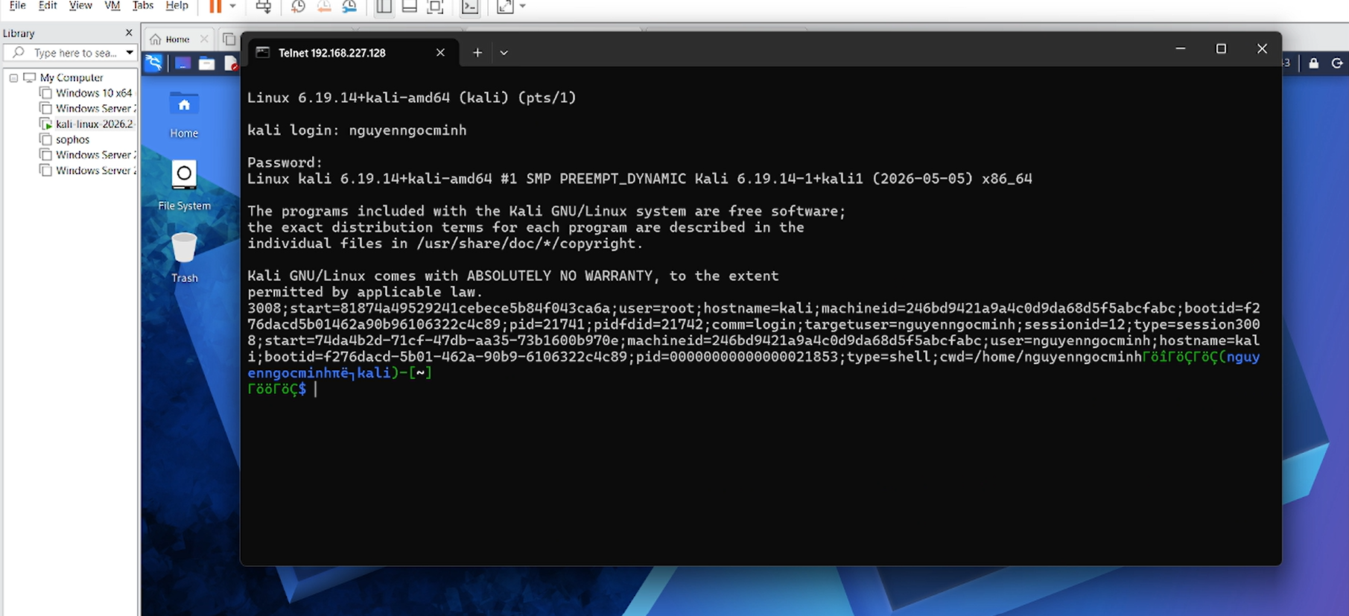
38. Sau khi đăng nhập thành công, thực hiện các lệnh:
whoami
pwd
ls
echo TELNET_PLAINTEXT_TEST
uname -a
I. Bắt gói tin Telnet bằng Wireshark
39. Mở Wireshark, chọn card VMnet8 và nhấn Start Capture.
40. Thực hiện kết nối Telnet từ CMD Windows, đăng nhập và chạy các lệnh: whoami, pwd, ls, echo TELNET_PLAINTEXT_TEST.
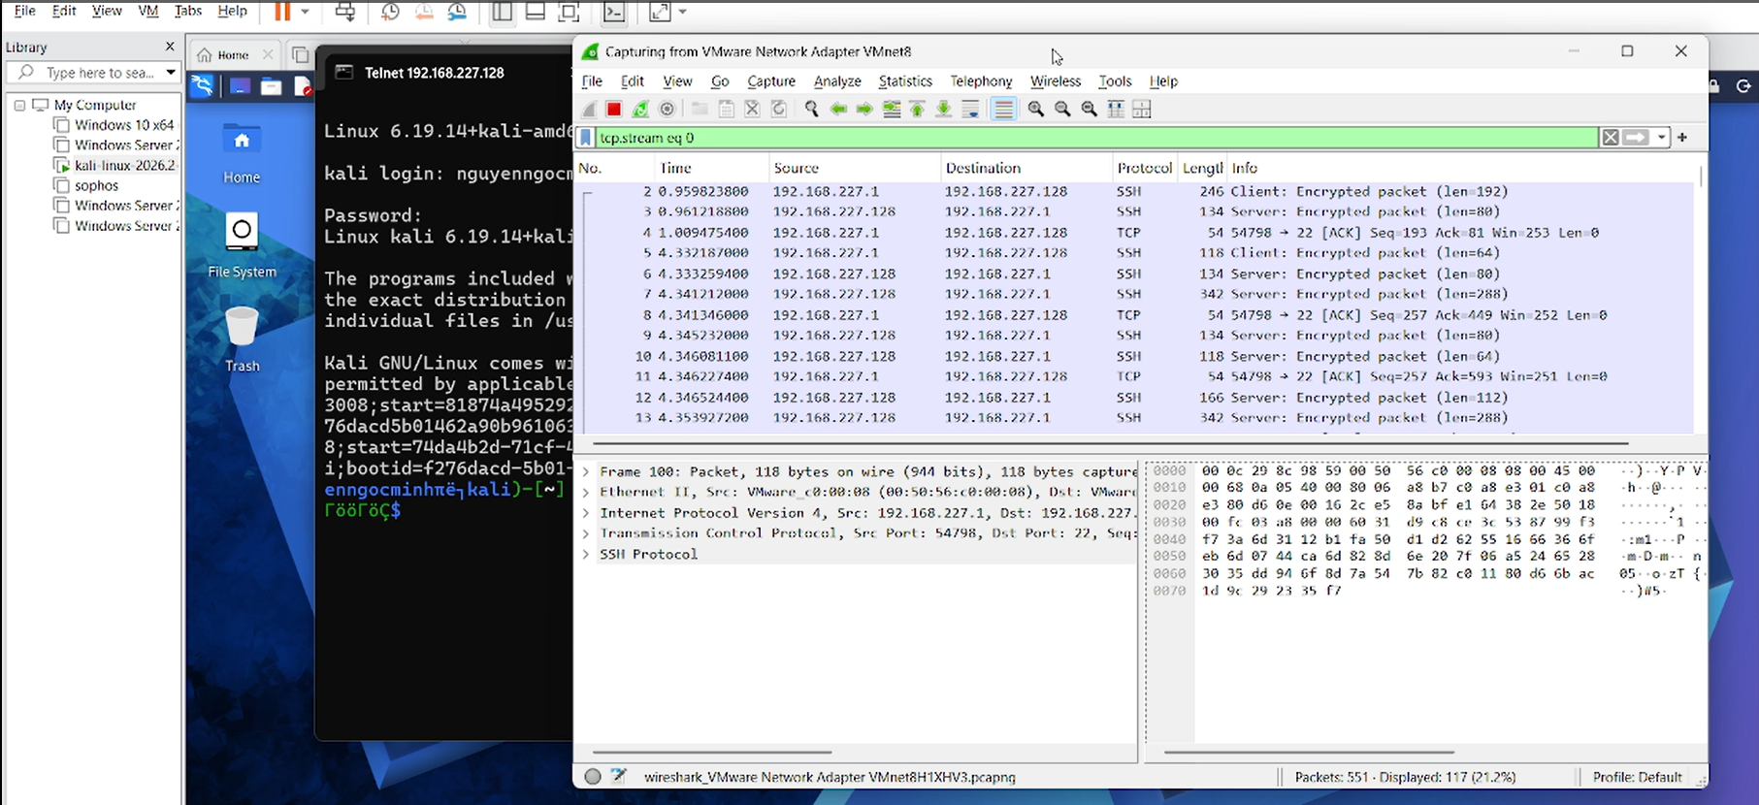
41. Nhấn Stop Capture trên Wireshark, đặt bộ lọc: tcp.port == 23
42. Chuột phải vào gói tin Telnet chọn Follow -> TCP Stream.
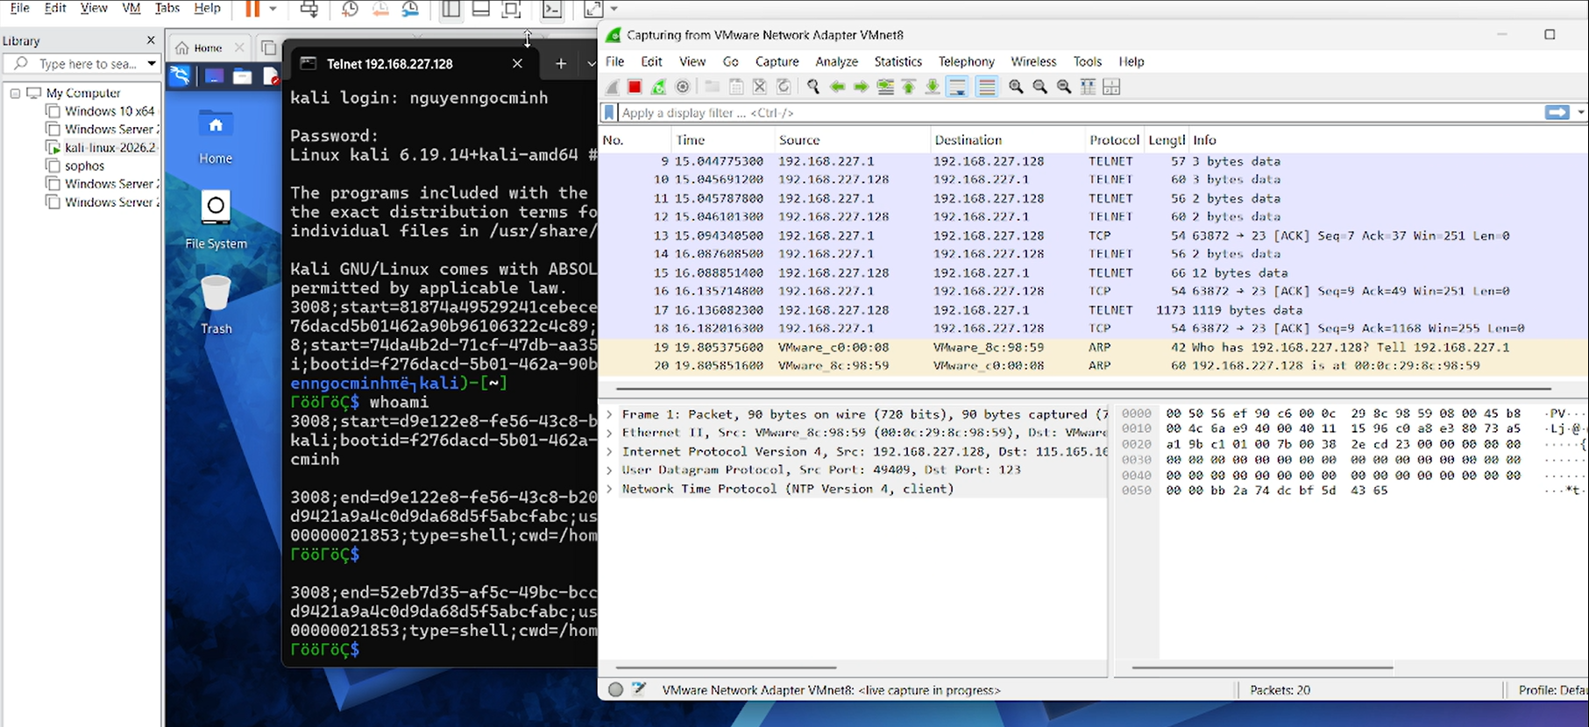
-> Quan sát kết quả: Toàn bộ thông tin tài khoản (username: nguyenngocminh), mật khẩu và các câu lệnh đã gõ hiển thị rõ ràng dạng văn bản thuần (PlainText).
J. So sánh độ bảo mật giữa SSH và Telnet
- SSH (Port 22): Mã hóa toàn bộ lưu lượng truyền tải. Wireshark chỉ nhìn thấy các gói tin mã hóa, bảo vệ an toàn cho mật khẩu và dữ liệu.
- Telnet (Port 23): Truyền dữ liệu dạng PlainText không mã hóa. Bất kỳ ai nghe lén trên mạng (sniffing) đều có thể dễ dàng đọc được mật khẩu và nội dung câu lệnh.

